โปรแกรมพัฒนาทรัพยากรบุคคล (Dev-PhoUbon)
วัตถุประสงค์ของโปรแกรม
- เพื่อรวบรวมฐานข้อมูลบุคลากรที่ปฏิบัติจริงทุกประเภทในแต่ละหน่วยงาน
- เพื่อสรุปวิเคราะห์ข้อมูลเบื้องต้นของบุคลากร และส่งออกฐานข้อมูลไปวิเคราะห์ไปวิเคราะห์ ในโปรแกรมอื่น ๆ
- เพื่อรวบรวมฐานข้อมูลการพัฒนาบุคลากรทุกประเภทในแต่ละหน่วยงาน
- เพื่อสรุปวิเคราะห์ข้อมูลการพัฒนาบุคลากรแยกตามรายการต่าง ๆ และส่งออกฐานข้อมูล ไปวิเคราะห์ในโปรแกรมอื่น ๆ
- เพื่อสรุปและประเมินการพัฒนาสมรรถนะของบุคลากรตามแผนการพัฒนาบุคลากรของแต่ละหน่วยงาน

การใช้งานโปรแกรม
- เข้าใช้งานโปรแกรม
1.1 เข้าเว็บไซต์ www.hrdubon.com
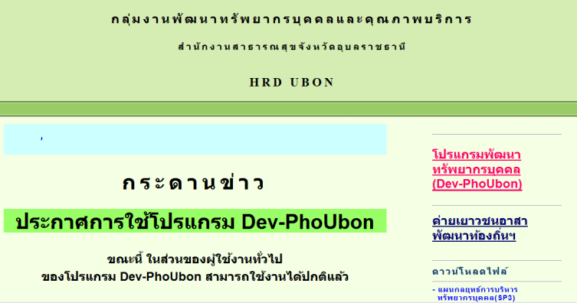
1.2 คลิกเข้าโปรแกรมตามรูป

- เมนูสำหรับผู้ใช้ทั่วไปให้เข้าเมนู ดังรูป

2.1 ชื่อผู้ใช้งาน : ให้กรอกชื่อเป็นภาษไทยอย่างเดียว
โดยไม่ต้องกรอกคำนำหน้า (นาย,นาง,นางสาว) และไม่ต้องกรอกนามสกุล
2.2 รหัสผ่าน : ให้กรอกเลขประจำตัวประชาชน 13 หลัก
2.3 ถ้ากรอกข้อมูลไม่ถูกจะขึ้นข้อความสีแดงดังรูป

2.4 ถ้ากรอกข้อมูลถูกต้องจะขึ้นข้อความสีเขียวดังรูป
2.5 มีเมนูให้เลือก 2 เมนู คือ 1.เมนูข้อมูลส่วนบุคคล และ 2. เมนูข้อมูลการไปราชการ ดังรูป

2.5.1 เมนูข้อมูลส่วนบุคคล ประกอบด้วย
- รายละเอียดข้อมูลส่วนบุคคล
- เพิ่มและแก้ไขข้อมูลการศึกษา
2.5.2 เมนูข้อมูลการไปราชการ ประกอบด้วย
- เพิ่มข้อมูลการไปราชการ
- แก้ไขข้อมูลการไปราชการ
- ดูข้อมูลการไปราชการ
- ลบข้อมูลการไปราชการ
หมายเหตุ ถ้าต้องการเพิ่มภาพและแก้ไขข้อมูลส่วนบุคคล ให้ติดต่อผู้ดูแลระบบของแต่ละหน่วยงานเพื่อให้แก้ไขข้อมูลให้ หรือติดต่อ นายกิตติพศ ดำบรรพ์ กลุ่มงานพัฒนาทรัพยากรบุคคลและคุณภาพบริการ สำนักงานสาธารณสุขจังหวัดอุบลราชธานี โทรศัพท์ 081-360-3613

- เมนูสำหรับผู้ดูแลระบบของแต่ละหน่วยงานเข้าเมนู ดังรูป

3.1 ให้กรอกชื่อผู้ใช้งาน และรหัสผ่าน ของแต่ละหน่วยงานตามที่แจ้งในการประชุมผู้รับผิดชอบงาน ในวันที่ 26 มรกาคม 2555 ณ ห้องประชุม 1 สำนักงานสาธารณสุขจังหวัดอุบลราชธานี หากจำไม่ได้ให้ติดต่อ คุณ กิตติพศ ดำบรรพ์ กลุมงานพัฒนาทรัพยากรบุคคลและคุณภาพบริการ โทรศัพท์ 081-360-3613
3.2 ถ้ากรอกข้อมูลไม่ถูกจะขึ้นข้อความสีแดงดังรูป

3.3 ถ้ากรอกข้อมูลถูกต้องจะขึ้นข้อความสีเขียวดังรูป

3.4 มีเมนูให้เลือก 2 เมนู คือ 1.เมนูฐานข้อมูลบุคคลกร และ
2. เมนูฐานข้อมูลการไปราชการ
ดังรูป

3.4.1 เมนูฐานข้อมูลส่วนบุคคล ประกอบด้วย
- เพิ่มข้อมูลบุคลากร
- แก้ไขข้อมูลบุคลากร
- ดูข้อมูลบุคลากร
- ลบข้อมูลบุคลากร
- ย้าย/จำหน่ายบุคลากร
- ส่งออกฐานข้อมูลบุคลากรเป็นไฟล์ excel
- สรุปรายงานข้อมูลบุคลากร
3.4.2 เมนูฐานข้อมูลการไปราชการ ประกอบด้วย
- เพิ่มข้อมูลการไปราชการ
- แก้ไขข้อมูลการไปราชการ
- ดูข้อมูลการไปราชการ
- ลบข้อมูลการไปราชการ
- ส่งออกฐานข้อมูลการไปราชการเป็นไฟล์ excel
- สรุปรายงานข้อมูลการไปราชการ
หมายเหตุ : ถ้าเกิดปัญหาการการกรอกข้อมูล ให้ติดต่อผู้ดูแลระบบของแต่ละหน่วยงานของท่าน เพื่อแก้ไขข้อมูลให้ หรือติดต่อ นายกิตติพศ ดำบรรพ์ กลุ่มงานพัฒนาทรัพยากรบุคคลและคุณภาพบริการ สำนักงานสาธารณสุขจังหวัดอุบลราชธานี โทรศัพท์ 081-360-3613

